|  |  |
| --- | --- |
|  | GOVERNO DO ESTADO DO RIO GRANDE DO SUL  SECRETARIA ESTADUAL DO MEIO AMBIENTE  FUNDAÇÃO ZOOBOTÂNICA DO RIO GRANDE DO SUL  MUSEU DE CIÊNCIAS NATURAIS |

PIBIC/CNPq – MCN/FZB

2014

**Bolsista: Bruno Andrade Orso**

**Orientador: Glayson Ariel Bencke**

**Co-orientadora: Márcia Ferret Renner**

**RELATÓRIO FINAL DE PROJETO**

**PROJETO: ESTUDO DO ESTADO DE CONSERVAÇÃO DA ANUROFAUNA DOS BANHADOS DO JARDIM BOTÂNICO DE PORTO ALEGRE, RIO GRANDE DO SUL, BRASIL**

**Nº DO PROCESSO: 136607/2012-8**

**SEÇÃO: ZOOLOGIA DE VERTEBRADOS**

**SETOR: NOPA/ANFÍBIOS**

Porto Alegre – RS

Julho de 2014

**Introdução**

Atualmente a Classe Amphibia apresenta cerca de 7044 espécies (Frost, 2013), divididas em três ordens: Anura (sapos, rãs, jias e pererecas), Urodela ou Caudata (salamandras) e Gymnophiona (cobras-cegas ou cecílias). Há diversas revisões taxonômicas e filogenéticas nesta classe, estes novos arranjos de famílias e gêneros visam uma melhor compreensão da relação entre as espécies (Faivovich *et al.*, 2005; Frost *et al.*, 2006; Grant *et al.*, 2006; Heinicke *et al.*, 2007; Hedges *et al.*, 2008; Pyron & Wiens, 2011). O Brasil apresenta um dos maiores países em termos de megadiversidade (Olson & Dinerstein, 1998), sendo o primeiro em número de espécies de anfíbios. No país, são conhecidas atualmente 946 espécies de anfíbios, sendo 913 espécies da Ordem Anura, 1 espécie da Ordem Urodela ou Caudata e 32 espécies da Ordem Gymnophiona, compondo um total de 22 famílias de anfíbios (Segalla, *et al*. 2012).

Os anuros apresentam uma grande diversidade de modos reprodutivos. São conhecidos até o momento 39 modos reprodutivos entre esses animais. Os ovos podem ser depositados diretamente na água, colocados em câmaras subterrâneas construídas pelos adultos, encontra-se ovos em cavidade de árvores, em ninhos de espuma, ovos terrestres depositados no chão ou em rochas úmidas, ovos arbóreos onde a desova ocorre em folhas pendente sobre a água, encontra-se também algumas espécies onde adultos carregam os ovos no dorso e destes eclodem filhotes totalmente desenvolvidos (Haddad & Prado, 2005).

Anfíbios anuros são animais relativamente conspícuos na natureza, principalmente pela vocalização dos machos durante a atividade reprodutiva. A vocalização ou canto dos machos para atração de fêmeas durante as congregações reprodutivas (Cardoso, 1984) é produzido por um ou um par de sacos vocais localizado na região gular que funciona como uma câmara de ressonância na produção de som. São reconhecidos diversos tipos de canto, de anúncio, de corte, de encontro, de reprocidade, de agonia, de interações agonísticas (durante confronto de machos), agressivo, sexual preventivo (quando um macho abraça outro macho por engano) (Wells, 1977, 2007). Cada espécie tem um canto específico que funciona como uma “impressão digital”, caracterizando-a. Pesquisadores podem reconhecer espécies de anuros pelo canto, enquanto taxonomistas utilizam análises de sonogramas das vocalizações para distinguir táxons e, eventualmente, identificar e descrever novas espécies. É possível que cantos de diferentes espécies se pareçam, mas os sonogramas revelam as diferenças entre eles (Bernarde, 2012).

O “canto nupcial” (= vocalização) em anuros é específico e, portanto, identifica seu emissor apenas pela audição do mesmo, servindo de método de levantamentos faunísticos, taxocenoses e biologia específica. A variação de vocalização das diferentes espécies de anuros é importante para o conhecimento biológico das espécies.

A partir da segunda metade da década de 1980, aparecem na literatura registros de declínio em populações de anfíbios em várias partes do mundo. A principal causa desses declínios é, seguramente, a fragmentação dos habitats, mas as doenças infecciosas, como a causada pelo fungo quitrídeo, são também significativas (Young et al., 2004). Outras causas apontadas (como a poluição das águas, a contaminação por pesticidas, as mudanças climáticas, as espécies invasoras, a radiação ultravioleta e o comércio ilegal de animais silvestres) agem sozinhas ou em sinergia (Young et al., 2001, 2004 e Silvano & Segalla 2005). Anfíbios são animais sensíveis à atividade antrópica. São espécies indicadoras da saúde do ambiente devido a sua pele permeável suscetível a dissecação e a substâncias contaminantes do ambiente.

No Jardim Botânico de Porto Alegre, na Rua Salvador França há dois banhados, um em frente ao prédio onde se situa o Museu de Ciências Naturais da Fundação Zoobotânica do Rio Grande do Sul e o segundo próximo a entrada do local. Estes banhados são ricos em plantas aquáticas, além de gramíneas, gravatás, maricás, taquareiras e outros vegetais. Há uma abundante fauna de invertebrados, tais como aranhas e moluscos. Em relação aos vertebrados há aves, peixes, répteis e no trabalho realizado por Braun *et al*. 1980 (que contemplou um levantamento de anurofauna apenas do primeiro banhado citado), houve a identificação de 22 espécies de anfíbios anuros. Estes banhados tiveram intervenção antrópica, suas principais alterações foram a transformação deles em lagos e a construção de pontes e trilhas em seus entornos.

Devido à falta de conhecimento sobre o estado de conservação das espécies de anuros ocorrentes no Jardim Botânico, um estudo preliminar apresenta-se como um projeto inicial necessário e básico para trabalhos futuros. Considera-se que este trabalho objetivou uma comparação de estudos com o trabalho apresentado por Cristina Braun e sua equipe, em 1980, onde foi efetuado um levantamento faunístico das populações de anuros antes desses banhados terem sido alterados. Ainda assim não foram desconsiderados outros aspectos ecológicos que contribuem diretamente no declínio de abundância e riqueza dessas espécies.

**Material e Métodos**

O estudo foi realizado entre agosto de 2012 e julho de 2014, nos banhados situados em frente ao Museu de Ciências Naturais, no Jardim Botânico de Porto Alegre/RS e próximo a entrada do parque, e iniciou-se na constituição de um levantamento histórico sobre a região, desde estudos preliminares sobre a conservação das espécies existentes no local até dados meteorológicos que pudessem influenciar na alteração da composição dessas populações. A comparação de fauna foi feita com base nos estudos de Cristina Braun e sua equipe na sua publicação em 1980 para a revista Natureza em Revista (Braun *et al*, 1980*.*). O banhado superior compreende uma área de aproximadamente 180m de comprimento por 70m de largura, enquanto o inferior possui 75m de largura por 42 de comprimento. O clima em Porto Alegre é classificado como subtropical úmido, sendo que a região possui a precipitação de 1428,2 mm/ano e temperatura média mínima anual de 13ºC e máxima de 20,8ºC, dados estes referentes ao ano de 2012 (Instituto Nacional de Meteorologia, 2013). Na última década, o Jardim Botânico de Porto Alegre sofreu uma série de modificações a fim de atender o público visitante, sendo a principal delas, a criação de lagos onde parte de ambos os banhados se localizavam (locais estes ainda ricos em plantas aquáticas, além de gramíneas, gravatás, maricás, taquareiras e outros vegetais). Juntamente a isso, espécies exóticas foram introduzidas no lago, sendo parte delas répteis (quelônios), peixes (cipriniformes) e aves (anseriformes). Há também uma rica fauna de invertebrados, tais como aranhas, insetos, crustáceos e moluscos.

A execução do estudo se iniciou em outubro de 2012 e se estendeu até julho de 2014. As saídas a campo ocorreram a cada 14 dias, no horário das 19h30 até as 23h e se encerraram em março de 2014. O trabalho totalizou 34 saídas a campo. Para o estudo da composição da fauna de anfíbios foram realizadas amostragens através de três métodos:

1. Procura ou busca ativa: ocorre em todos os microambientes onde há maior probabilidade de serem encontrados os anuros, incluindo possíveis sítios de reprodução. Como exemplos: serrapilheiras, debaixo de troncos caídos e pedras, entre raízes, buracos no chão e em árvores, às margens do lago e sobre árvores e arbustos.
2. Procura de anfíbios anuros em seus ambientes de reprodução: consiste em procurar anfíbios anuros nos ambientes de reprodução (em sua maioria ambientes aquáticos) através de registros auditivos e/ou visuais.
3. Encontros ocasionais: são registrados os anfíbios anuros que forem encontrados casualmente fora dos microambientes mais comuns (Bernarde, 2012).

Para os registros de campo, foram utilizados um gravador (Panasonic RQ-l31), e uma câmera fotográfica (Sony Cyber-shot DSC-F828). Durante a análise dos dados em laboratório, que aconteceu na semana sequente à cada saída de campo, os materiais utilizados foram principalmente bibliográficos, além dos já citados em campo.

As informações coletadas deverão pelo menos indicar quais os grupos de espécies mais afetados pelas alterações ocorrentes no local e a partir de então, elaborar e corroborar hipóteses sobre as principais causas do declínio observado.

**Resultados**

Um levantamento faunístico da Região Metropolitana de Porto Alegre, efetuado em 1976 pelos pesquisadores Pedro Canísio Braun e Cristina Sirangelo Braun relaciona as espécies de anuros encontrados nessa região. As espécies encontradas encontram-se na tabela 1.

|  |  |
| --- | --- |
| Tabela 1 - Lista de espécies de anuros encontrados em Porto Alegre, segundo publicação de Braun em 1975; | |
| Família | Espécie |
| Bufonidae | 1. *Rhinella arenarum* |
| 1. *Rhinella crucifer* |
| 1. *Rhinella dorbignyi* |
| 1. *Rhinella icterica* |
| 1. *Melanophryniscus sp.* |
| 1. *Melanophryniscus tumifrons* |
| Cycloramphydae | 1. *Odontophrynus americanus* |
| Hylidae | 1. *Dendropsophus minutus* |
| 1. *Dendropsophus sanborni* |
| 1. *Hypsiboas faber* |
| 1. *Hypsiboas pulchellus* |
| 1. *Pseudis minuta* |
| 1. *Scinax hayii* |
| 1. *Scinax fuscovarius* |
| 1. *Scinax granulatus* |
| 1. *Trachycephalus mesophaeus* |
| Leiuperidae | 1. *Physalaemus biligonigerus* |
| 1. *Physalaemus cuvieri* |
| 1. *Physalaemus gracilis* |
| 1. *Physalaemus henseli* |
| 1. *Pseudopaludicola falcipes* |
| Leptodactylidae | 1. *Leptodactylus gracilis* |
| 1. *Leptodactylus latinasus* |
| 1. *Leptodactylus latrans* |
| 1. *Leptodactylus mystaceus* |
| 1. *Leptodactylus mystacinus* |
| Microhylidae | 1. *Elachistocleis bicolor* |

Esse estudo visou especificamente uma contribuição para o melhor conhecimento da anurofauna da região, e nenhum estudo mais recente abordou com a mesma metodologia essa área (Braun, 1976). Já a publicação de Braun e sua equipe que ocorreu 4 anos mais tarde sobre as espécies existentes no Jardim Botânico revelou a presença de três novas espécies não localizadas nessa região anteriormente, e ainda com a riqueza deste local inferior em relação a toda a cidade de Porto Alegre, é notável uma grande variedade de espécies dentro de uma região pequena como o Jardim Botânico (tabela 2).

|  |  |
| --- | --- |
| Tabela 2 - Lista de espécies de anuros encontrados no Jardim Botânico em 1980; | |
| **Família** | **Espécie** |
| Bufonidae | 1. *Rhinella fernandezae* |
| Cycloramphydae | 1. *Odontophrynus americanus* |
| Hylidae | 1. *Dendropsohpus minutus* |
| 1. *Dendropsophus sanborni* |
| 1. *Hyla sp.* |
| 1. *Hyla sp.* |
| 1. *Hypsiboas pulchellus* |
| 1. *Pseudis minuta* |
| 1. *Scinax berthae* |
| 1. *Scinax fuscovarius* |
| 1. *Scinax granulatus* |
| 1. *Scinax squalirostris* |
| Leiuperidae | 1. *Physalaemus biligonigerus* |
| 1. *Physalaemus cuvieri* |
| 1. *Physalaemus gracilis* |
| 1. *Physalaemus henseli* |
| 1. *Pseudopaludicola falcipes* |
| Leptodactylidae | 1. *Leptodactylus gracilis* |
| 1. *Leptodactylus latinasus* |
| 1. *Leptodactylus latrans* |
| 1. *Leptodactylus mystacinus* |
| Microhylidae | 1. *Elachistocleis bicolor* |

Será apresentada na tabela 3, a relação das espécies encontradas atualmente, utilizando as metodologias previamente descritas:

|  |  |
| --- | --- |
| Tabela 3 - Lista de espécies de anuros encontrados no Jardim Botânico em 2012 e 2013; | |
| Família | Espécie |
| Hylidae | 1. *Dendropsophus minutus* (figura 1) |
| 1. *Dendropsophus sanborni* (figura 2) |
| 1. *Hypsiboas pulchellus* (figura 3) |
| 1. *Scinax fuscovarius* (figura 4) |
| 1. *Scinax squalirostris* (figura 5) |
| 1. *Scinax tymbamirim* (figura 6) |
| Leiuperidae | 1. *Physalaemus gracilis* (figura 7) |
| Leptodactylidae | 1. *Leptodactylus gracilis* (figura 8) |
|  | 1. *Leptodactylus mystacinus* (figura 9) |

|  |  |
| --- | --- |
| Foto: Daniel Loebmann  Figura 1 – *Dendropsophus minutu*s | Foto: Daniel Loebmann  Figura 2 – *Dendropsophus sanborni* |
| Foto: Daniel Loebmann  Figura 3 – *Hypsiboas pulchellus* | Foto: Daniel Loebmann  Figura 4 – *Scinax fuscovarius* |
| Foto: Axel Kwet  Figura 5 – *Scinax squalirostris* | Foto: Axel Kwet  Figura 6 – *Scinax tymbamirim* |
| Foto: Daniel Loebmann  Figura 7 – *Physalaemus gracilis* | Foto: Daniel Loebmann  Figura 7 – *Leptodactylus gracilis* |
|  |  |
| Foto: Daniel Loebmann  Figura 9 – *Leptodactylus mystacinus* |  |

O encontro de novas espécies ao longo do tempo até o momento em que novos encontros não aconteceram, indica uma curva de crescimento de riqueza que se estabiliza, mesmo considerando o encontro de uma nova espécie na 27ª saída de campo. O gráfico abaixo evidencia essa afirmação:

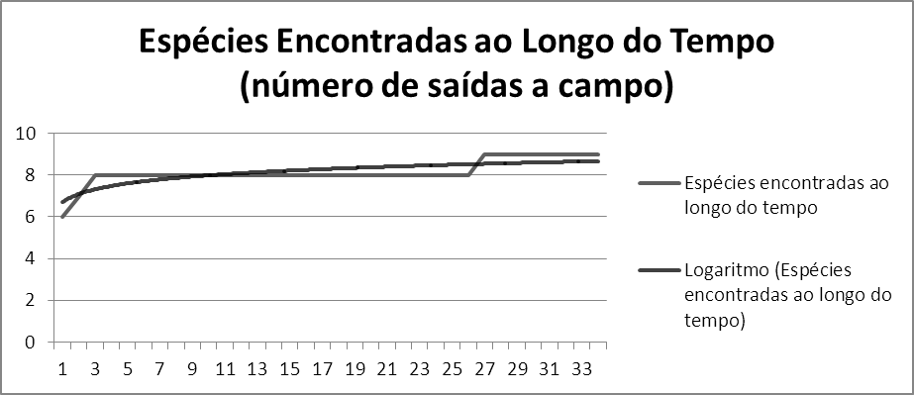

Figura 10 – Curva de crescimento das espécies encontradas ao longo do tempo (saídas a campo);

No final do estudo não foi identificado nenhuma espécie nova. Scinax tymbamirin não havia sido descrita na época em que o trabalho de Braun foi publicado e portanto aparece nele como Hyla sp.. Das 22 espécies anteriormente observadas, 9 foram reencontradas atualmente, sendo esse um valor relativo de 41% da riqueza anterior. As 13 espécies que não foram encontradas representam uma perda de 59% na riqueza local. Uma análise acerca de características predominantemente utilizadas pela literatura foi efetuada para tentar compreender o padrão de desaparecimento de algumas espécies. As guildas utilizadas para essa análise foram: tamanho, sítios de vocalização e período reprodutivo. As figuras abaixo mostram o resultado da análise.

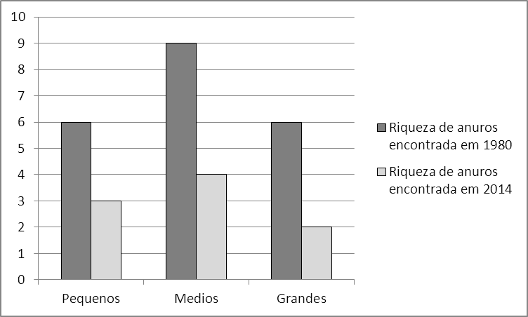

Figura 11 – Gráfico comparativo da representatividade das guildas de tamanho denominadas pequenos (até 2,5cm), médios (de 2,6 à 4,9cm) e grandes (de 5,0cm e acima) no estudo de Braun (1980) e atual;

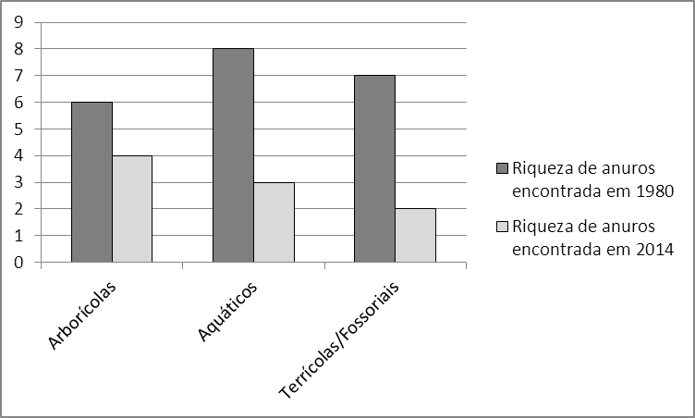

Figura 12 - Gráfico comparativo da representatividade das guildas de sítios de vocalização denominadas arborícolas, aquáticos e terrícolas ou fossoriais no estudo de Braun (1980) e atual;

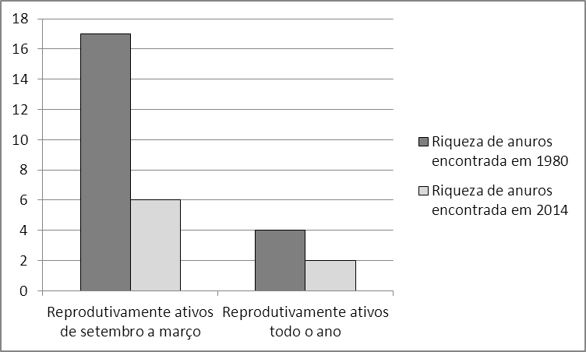

Figura 13 - Gráfico comparativo da representatividade das guildas de período reprodutivo denominados reprodutivamente ativos de setembro a março e reprodutivamente ativos todo o ano no estudo de Braun (1980) e atual;

Conforme o gráfico presente na figura 11 pode-se observar que apesar de pouca diferença, houve uma perda de espécies menor na guilda de animais pequenos do que nas demais. Na figura 12, os animais arborícolas representam o grupo menos impactado, principalmente em relação aos terrícolas e fossoriais. Devido à baixa representatividade dos animais reprodutivamente ativos o ano todo, da figura 13, não é possível indicar através do gráfico se esse critério é relevante para o estudo.

Foi constatado um microambiente de fundamental importância para a espécie S. tymbamirim, em uma bromélia rasteira (*Aechmea blanchetiana*), próxima ao lago, onde se observou a presença dessa espécie apenas nesse habitat, por registro visual, de coleta e bioacústico. Um único exemplar de L. mystacinus foi observado vocalizando sobre um tronco caído no lago. Durante a aproximação o animal se evadiu. Os espécimes coletados de P. gracilis foram encontrados sempre às margens do lago, sob as folhas caídas ou na vegetação rasteira., também foi frequentemente registrado bioacusticamente. Todas as outras espécies encontradas foram registradas e identificadas através de vocalização.

Segundo a Red List publicada pela  *International Union for Conservation of Nature* – IUCN*,* nenhuma das espécies encontradas na década de 80 e, consequentemente nenhuma das encontradas atualmente esta inserida em alguma categoria de ameaça, porém, há particularidades em cada uma que são importantes quando pensamos em um estudo que referencia o nível de conservação das espécies. Abaixo, na tabela 4 apresenta-se os dados referentes ao status de conservação atual, segundo a IUCN Red List, de cada uma das espécies que já foram encontradas nos banhados do Jardim Botânico.

**Divulgação dos Resultados**

**IX Jornada de Iniciação Científica – Meio Ambiente** (27 – 30/08/2013) Fundação Zoobotânica do Rio Grande do Sul - Apresentador de Trabalho

**XXV Salão de Iniciação Científica -** (21 – 25/10/2013) – Universidade Federal do Rio Grande do Sul – UFRGS – Apresentador de Trabalho

(Resumo) **Estado de conservação da anurofauna de um banhado no Jardim Botânico de Porto Alegre, RS**

O Brasil é considerado o líder mundial em diversidade de espécies de anfíbios, representando mais de 13% da fauna global. Estes vertebrados são fundamentais na cadeia trófica de seus habitats, atuando como controladores naturais de pragas. São também bioindicadores da saúde do ambiente e de importância farmacológica. As intervenções humanas, provavelmente em sinergia com infecções causadas pelo fungo quitrídeo (*Batrachyochytrium dendrobatidis*,popular *Bd*) e a fragmentação dos habitats, são causas frequentemente apontadas para o declínio das populações de anfíbios. O Jardim Botânico de Porto Alegre, RS abriga uma significativa flora de espécies nativas e exóticas e fauna de invertebrados e vertebrados, sendo a de anfíbios anuros especialmente abundante. Há alguns anos, havia um banhado em frente ao prédio do Museu de Ciências Naturais (MCN) e que com intervenção antrópica tornou-se um lago. Em 1980, um levantamento da anurofauna desse local foi realizado por Cristina Braun e colaboradores, o qual relacionou um total de 22 espécies de seis famílias diferentes, uma diversidade significativa dentro da área. Este trabalho objetivou realizar um novo levantamento da anurofauna ao redor do referido lago e, com a diminuição constatada da riqueza de espécies, sugerir hipóteses sobre as possíveis causas do declínio nesse local. Foram realizadas saídas a campo a cada 14 dias, entre as 19h30 e 22h30 a partir do mês de outubro (2012), até o mês de junho (2013). A metodologia utilizada em campo contemplou busca ativa, coleta e gravação das vocalizações dos animais, ocorrendo normalmente nos possíveis sítios de reprodução, sob folhas e troncos, sobre bromélias e aguapés e próximo a margem do lago. As amostras obtidas foram identificadas em laboratório e as coletadas inseridas na coleção científica do MCN. Como resultado parcial, foram reconhecidas oito espécies das 22 encontradas anteriormente, sendo elas de três famílias. As espécies encontradas foram: *Scinax tymbamirim, Dendropsophus sanborni, Hypsiboas pulchellus, Physalaemus gracilis, Scinax fuscovarius, Scinax squalirostris, Leptodactylus mystacinus* e *Dendropsophus minutus.* Nos meses seguintes ao verão, não foram identificadas outras espécies através dessa metodologia, o que se justifica pela baixa atividade reprodutiva desses animais nesse período. Constatada a diminuição da riqueza de espécies no local, sugerem-se estudos mais aprofundados para identificar a provável causa deste declínio no local.

**Conclusão**

Uma análise sazonal completa provavelmente indicará espécies ainda não localizadas da lista publicada em 1980, porém, um declínio bastante relevante já é observado levando em consideração que a busca visual e auditiva dos grupos já contemplou meses suficientemente quentes e chuvosos (setembro a março), ideais para a reprodução da maioria das espécies.

Os dados meteorológicos referentes ao período onde a análise foi primariamente efetuada até o período atual não estão completos, há falta de dados dos anos de 1985, 1986, 1987, 2001 e 2010, no entanto podemos observá-los na tabela 4 e nas figuras 14 e 15 (Instituto Nacional de Meteorologia, 2013).

|  |  |  |  |  |
| --- | --- | --- | --- | --- |
| Tabela 4 - Dados meteorológicos dos anos de 1975 à 2012 em Porto Alegre (RS); | | | | |
| Ano | Precipitação Anual (mm) | Meses com mais precipitação | Média de Temp. Máxima Anual (ºC) | Média de Temp. Mínima Anual (ºC) |
| 1975 | 1287,70 | 06/08/09/12 | 24.3 | 15.0 |
| 1976 | 1551,50 | 05/07/09/12 | 24.2 | 14.5 |
| 1977 | 1312,80 | 04/06/07/08 | 23.2 | 16.9 |
| 1978 | 1063,90 | 04/05/08/12 | 22.4 | 13.0 |
| 1979 | 778,50 | 04/05/08/12 | 20.2 | 15.4 |
| 1980 | 791,30 | 04/07/10/12 | 20.0 | 14.6 |
| 1981 | 615,30 | 01/02/06/11 | 21.2 | 13.2 |
| 1982 | 898,80 | 02/09/10/11 | 17.3 | 9.8 |
| 1983 | 1616,30 | 03/05/07/08 | 22.2 | 16.0 |
| 1984 | 1670,70 | 01/04/05/06 | 25.5 | 15.4 |
| 1988 | 1055,20 | 01/06/09/10 | 21.0 | 15.1 |
| 1989 | 1226,10 | 01/08/09/11 | 22.7 | 14.7 |
| 1990 | 1607,10 | 04/09/10/11 | 22.0 | 14.9 |
| 1991 | 1181,00 | 04/07/08/12 | 26.6 | 16.2 |
| 1992 | 1524,20 | 01/03/07/09 | 22.8 | 14.9 |
| 1993 | 1494,70 | 05/07/11/12 | 25.6 | 14.4 |
| 1994 | 1670,60 | 04/07/08/10 | 25.3 | 14.4 |
| 1995 | 1431,50 | 06/07/08/09 | 20.4 | 13.9 |
| 1996 | 1325,40 | 01/06/08/10 | 25.3 | 15.5 |
| 1997 | 1501,80 | 06/07/10/11 | 25.9 | 15.8 |
| 1998 | 1461,40 | 03/05/07/08 | 24.3 | 15.2 |
| 1999 | 1297,10 | 04/06/07/10 | 22.1 | 13.8 |
| 2000 | 1572,30 | 04/06/09/10 | 24.9 | 12.7 |
| 2002 | 1707,30 | 06/07/09/10 | 23.3 | 16.9 |
| 2003 | 1525,90 | 02/07/10/11 | 26.2 | 15.9 |
| 2004 | 1158,60 | 05/07/09/11 | 25.1 | 14.2 |
| 2005 | 1329,60 | 05/08/09/10 | 26.6 | 15.9 |
| 2006 | 1144,80 | 01/05/11/12 | 25.0 | 14.6 |
| 2007 | 1568,80 | 02/06/07/09 | 25.8 | 12.1 |
| 2008 | 1501,60 | 06/07/09/10 | 26.1 | 14.4 |
| 2009 | 1719,60 | 01/08/09/11 | 25.3 | 14.9 |
| 2011 | 1321,20 | 01/04/07/08 | 24.0 | 14.1 |
| 2012 | 1428,20 | 02/07/09/12 | 22.4 | 14.5 |

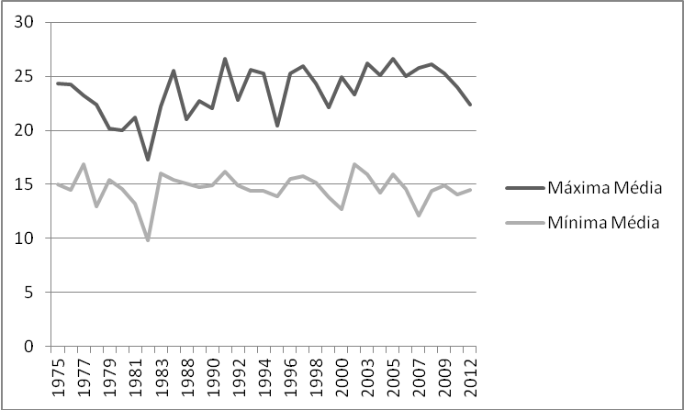

Figura 14 - Médias de temperaturas mínima e máximas em função do tempo (anos).

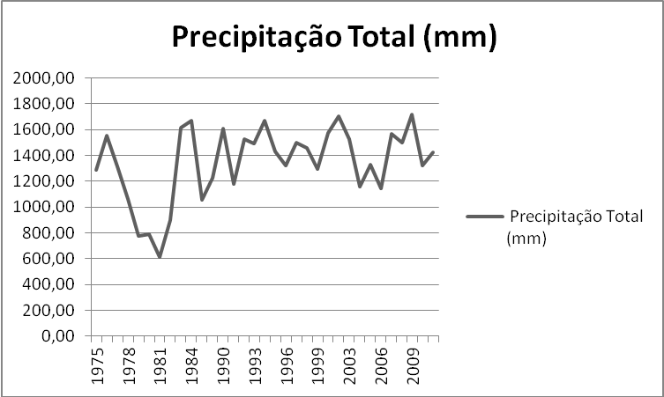

Figura 15 - Precipitação anual em função do tempo (anos).

A fragmentação dos habitats, poluição das águas e solos, tráfico ilegal de animais silvestres, excesso de radiação ultravioleta e uso indiscriminado de pesticidas são importantes fatores para o declínio de anfíbios no mundo. Outra causa descoberta sobre o declínio nas populações de anfíbios é referente à infecção pelo fungo quitrídeo (Batrachochytrium dendrobatidis - Bd). O fungo pode causar a quitridiomicose, considerada uma das doenças com maior potencial de letalidade e extinção de espécies já registradas entre os anfíbios (Amphibian Ark, 2013).

A área de estudo sofreu forte impacto dentro do período em que ocorreram os primeiros e os últimos levantamentos faunísticos. Conforme a figura 10 pode-se observar que a pesquisa se iniciou em um período de seca, fator que pode ter influenciado os resultados posteriores. A hipótese mais relevante sobre a diminuição dessa riqueza é a ação antrópica sobre o local. Sendo os anfíbios animais com grande suscetibilidade a essas ações fazem dessa hipótese, em sinergia ou não com as demais, a que mais evidencia o declínio dessa comunidade.

Os dados presentes na figura 9 evidenciam que nos anos de 1992 à 1996 houve uma queda na temperatura média máxima que não acompanhou a mínima média, isso poderia auxiliar na proliferação de microorganismos patogênicos, inclusive a do fungo Bd, cuja temperatura ideal de crescimento varia entre 17°C e 25°C (Amphibian Ark, 2013). Não existe nenhuma evidência sobre esse fungo na área de estudo, outras pesquisas poderiam se propor a detectá-lo para a melhor conservação das populações presentes no local.

_________________________________

Assinatura Bolsista

_________________________________

Assinatura Orientador

**Bibliografia**

Amphibian Ark. http://www.amphibianark.org/the-crisis/chytrid-fungus/?lang=pt. Acesso em: 18 de junho de 2013.

Bernarde, P. S. 2012. Anfíbios e Répteis. Introdução ao Estudo da Herpetofauna Brasileira. Anolis Book, Curitiba. 320 p.

Braun, P. C. & Braun, C. A. S. 1976. Contribuição ao estudo da fauna anfibiológica da região metropolitana (Grande Porto Alegre), Rio Grande do Sul, Brasil. Comunicações do Museu de Ciências e Tecnologia, PUCRS 10: 1-16.

Braun, C. A. S.; Braun, P. C. & Pineda, M. D. S. 1980. Por que preserver um banhado. Natureza em Revista 7: 6-9

Cardoso, A. J. 1984. Interações sociais em anfíbios anuros. Ciência e Cultura 36 (1): 36-51.

Faivovich, J.; Haddad C. F. B.; Garcia, P. C. A.; Frost, D. R. Campbell, J. A. & Wheeler, W. C. 2005. Systematic review of the grog Family Hylidae, with special reference to Hylinae: phylogenentic analysis and taxonomic revision. Bulletin of the Americam Museum of Natural History 294: 1-240.

Frost, D. R. 2010. Amphibian Species of the World: na Online Reference. Version 5.3 Eletronic Database. Disponível em http//research.amnh.org/herpetology/amphibian/. American Museum of Natural History, New York, USA. Capturado em 08 de Julho de 2012.

Frost, D. R.; Grant, T.; Faivovich, J.; Bain R. H. Haas, A.; Haddad C. F. B.; De Sá, R. O. Channing, A. Wilkilson, M.; Donnellan, S. C.; Raxworthy, C. J.; . Campbell, J. A.; Blotto, B. L.; Moler, P.; Drewes, R. C.; Nussbaum, R. A.; Lynch, J. D.; Green, D. M. & Wheeler, W. C. 2006. The amphibian tree of life. Bulletin of the Americam Museum of Natural History 297: 1-370.

Grant, T.; Frost, D. R.; Caldwell, J. P.; Gagliardo, R.; Haddad C. F. B.; Kok, P. J. R. Means, B. D.; Noonan, B. P. Schargel, W. & Wheeler, W. C. 2006. Phylogenetic systematics of dat-poisonfrogs and their relatives (Anura: Athesphatanura: Dendrobatidaea). Bulletin of the Americam Museum of Natural History 299: 1-262.

Haddad, C. F. B. & Prado, C. P. A. 2005. Reproductive modes in frogs and their unexpected diversity in the Atlantic Forest of Brazil. BioScience 55: 207-217.

Hedges, S. B.; Duelman, W. E. & Heinicke, M. P. 2008. New world direct-developing frogs (Anura: Terrarana): Molecular phylogeny, classification, biogeography, and conservation. Zootaxa 1737: 1-182

Heinicke, M. P.; Duellman, W. E. & Hedges, S. B. 2007. Major Caribbean and Cental Aerican frog faunas originated by ancient oceanic dispersal. Proceedings of the National Academy of Sciences of the United States of America 104 (24): 10092-10097.

Instituto Nacional de Meteorologia. http://www.inmet.gov.br/portal/ Acesso em: 25 de junho de 2013.

Napoli, M. F. & Cruz, I. C. S. 2005. The advertisement call of *Hylla atlantica* (Anura, Hylidae), with considerations on its taxonomic status. Arquivos do Museu Nacional, Rio de Janeiro 63 (2): 1-6.

Oliveira E. F.; Feio R. N. & Matta S. L. P. 2007. Aspectos Reprodutivos de *Dendropsophus minutus* (Peters, 1872) no município de Voçosa, Minas Gerais. Revista Ceres.

Olson, D. M. & Dinersteins, E. 1998. The Global 200: a representation approach to conserving the Earth’s most biologically valuable ecoregions. Conservation Biology 12: 502-515

Pyron, R. A. Wiens, J. J. 2011. A large-scale phylogeny of Amphibia including over 2800 species, and a revised classification of extant frogs, salamanders, and caecilian. Molecular Phylogenetics and Evolution 61: 543-583.

Segalla, M. V.; Caramaschi, U. Cruz, C. A. G. Gracia, P. C. A. Grant, T.; Haddad, C. F. B. & Langone, J. 2012. Brazilian amphibians – List of species. Disponível em http//www.sbherpetologia.org.br. Sociedade Brasileira de Herpetologia. Acessado em 08 de Julho de 2012.

Silvano, D. L.; Segalla, M. V. Conservação de Anfíbios no Brasil. Megadiversidade. Vol. 1. 2005

Wells, K. D. 1977. The social behavior of anuran amphibians. Anim. Behav. 25: 666-693.

Wells, K. D. 2007. The ecology and behavior of amphibians. The University of Chicago Press, Chicago and London, 1148 p.

Ziegler, L. & Maneyro, R. 2008. Clave para la identificación de los anfíbios de Uruguay (Chordata: Amphibia). Facultad de Ciências, Montevideo.

Young, B. E.; Stuart, S. N.; Chanson, J. S.; Cox, N. A. & Boucher, T. M. 2004. Disappearing jewels: The status of New World amphibians. NatureServe, Arlington, EUA.

Young, B.; Lips K. R.; Reaser; J. K.; Ibáñez, R.; Salas, A. W., Cedeño, J. R.; Coloma, L. A.; Ron, S.; La Marca, E., Meyer, J. R.;Muñoz, A.; Bolaños; F., Chaves, G. & Romo, D. 2001. Population declines and priorities for Amphibian conservation in Latin America. Conservation Biology 15: 1213-1223.

**Outras atividades desenvolvidas**

* **VIII Jornada de Iniciação Científica – Meio Ambiente** (21 – 24/08/2012) Monitor de Sessão – Museu de Ciências Naturais. (certificado entregue no relatório parcial)
* **Projeto** **Museu Vai a Escola** (26/09/2012) - Apresentador de Oficina – Museu de Ciências Naturais. (certificado entregue no relatório parcial)
* **Exposição Interativa e Inclusiva sobre Anfíbios da Área Urbana de Porto Alegre** (08/11/2012) Membro de Comissão Organizadora– Museu de Ciências Naturais. (certificado entregue no relatório parcial)
* **Projeto Ciência na Praça** (07/04/2013) - Apresentador de Oficina – Museu de Ciências Naturais (certificado anexo)
* **Oficinas de Fauna e Flora - Introdução ao Estudo de Anfíbios** (13/04/2013)– Monitor de Oficina – Museu de Ciências Naturais (certificado anexo)
* **Semana Internacional da Conservação dos Anfíbios** (30/04/2013 – 03/05/2013) – Apresentador de Oficina – Fundação Zoobotânica do Rio Grande do Sul (certificado anexo)
* **Conectando-se a Natureza em Nossos Parques e Praças – Ecologia de Anfíbios** (08 e 09/06/2013) Apresentador de Oficina – Fundação Zoobotânica do Rio Grande do Sul e Instituto Curicaca (certificado anexo)
* **Projeto RS Biodiversidade – Diversidade da anurofauna ocorrente em arrozais, áreas de pastagem de gado e zonas úmidas no entorno do Parque Nacional Lagoa do Peixe, Rio Grande do Sul** (26/06/2013 – 12/04/2014) Auxiliar de Campo – Fundação Zoobotânica do Rio Grande do Sul

**Anexos**